Совет депутатов
Кузьмичёвского сельского поселения
Городищенского муниципального района
Волгоградской области
403023 Волгоградская обл. Городищенский район, пос. Кузьмичи тел.84468-4-61-38

От 00.00.0000 года № 00

О признании утратившим силу решения Совета депутатов Кузьмичевского сельского поселения Городищенского муниципального района Волгоградской области от 26.12.2013 г. № 13/2 «Об утверждении генерального плана и установления границы населенного пункта Кузьмичевского сельского поселения Городищенского муниципального района Волгоградской области»

В соответствии со статьей 14 Федерального закона от 06.10.2003 № 131-ФЗ «Об общих принципах организации местного самоуправления в Российской Федерации», статьей 32 Градостроительного кодекса Российской Федерации, решением Городищенской районной думы Волгоградской области от 28.09.2023 года «Об утверждении генерального плана Кузьмичевского сельского поселения Городищенского муниципального района Волгоградской области», руководствуясь Уставом Кузьмичевского сельского поселения Городищенского муниципального района Волгоградской области, Совет депутатов Кузьмичевского сельского поселения

РЕШИЛ:
1. Решение Совета депутатов Кузьмичевского сельского поселения от 26.12.2013 г. № 13/2 «Об утверждении генерального плана и установления границы населенного пункта Кузьмичевского сельского поселения Городищенского муниципального района Волгоградской области» признать утратившим силу.

2. Настоящее решение вступает в силу со дня его официального обнародования.

Глава Кузьмичевского
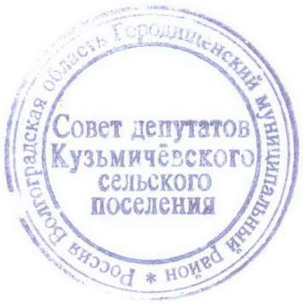
сельского поселения П.С. Борисенко

